รายงานผลการการจัดการทรัพย์สินของราชการ ของบริจาค
และการจัดเก็บของกลาง
ประจำปีงบประมาณ พ.ศ. ๒๕๖๘

ของสถานีตำรวจภูธรลูกแก จังหวัดกาญจนบุรี

รายงานผลการการจัดการทรัพย์สินของราชการ ของบริจาค และการจัดเก็บของกลาง ประจำปีงบประมาณ พ.ศ. ๒๕๖๘
ประจำเดือน มีนาคม 256๘
กิจกรรม | การดำเนินการ | รูปถ่ายกิจกรรม
การจัดการทรัพย์สิน อาวุธยุทธภัณฑ์ ของราชการ | สถานีตำรวจภูธรลูกแก ได้ให้เจ้าหน้าที่ผู้้รับผิดชอบดำเนินการตรวจสอบ การรับ การจ่ายอาวุธยุทภัณฑ์ และ ตรวจสอบอาวุธยุทภัณฑ์คงเหลือ ดังนี้  ๑. มีอาวุธยุทธภัณฑ์ มีตัวอยู่ตรงตามบัญชีหรือทะเบียนคุมทุกประการ  ๒. มีข้าราชการตำรวจที่เบิกอาวุธปืนสั้น ๙ มม. ยี่ห้อ กล็อก ๑๙ ของทางราชการ ไปใช้ในการปฏิบัติหน้าที่ จำนวน 3 กระบอก โดย ได้เรียกอาวุธปืนดังกล่าวมาตรวจ จำนวน 3 กระบอกมีตัวปืนอยู่ ตรงตามบัญชีทุกประการ และคงเหลือคงคลัง จำนวน 18 กระบอก รวมเป็น 21 กระบอก  ๓. มีข้าราชการตำรวจที ่เบิกอาวุธปืนสั้น ๙ มม. ยี่ห้อ ซิกซาวเออร์ พี ๓๒๐ ของทางราชการ ไปใช้ในการปฏิบัติหน้าที่ จำนวน 8 กระบอก โดยได้เรียกอาวุธปืนดังกล่าวมาตรวจ จำนวน 8 กระบอก มีตัวปืนอยู่ตรงตามบัญชีทุกประการ และคงเหลือคงคลัง จำนวน 5 กระบอก รวมเป็น 13 กระบอก  4. มีข้าราชการตำรวจที ่เบิกอาวุธปืนสั้น ๙ มม. ยี่ห้อ ซิกซาวเออร์ M18E ของทางราชการ ไปใช้ในการปฏิบัติหน้าที่ จำนวน 1 กระบอก โดยได้เรียกอาวุธปืนดังกล่าวมาตรวจ จำนวน 1 กระบอก มีตัวปืนอยู่ตรงตามบัญชีทุกประการ และคงเหลือคงคลัง จำนวน 12 กระบอก รวมเป็น 13 กระบอก | 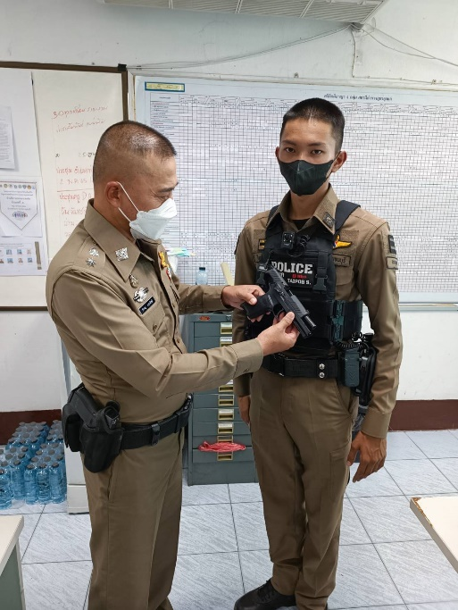
กิจกรรม | การดำเนินการ | รูปถ่ายกิจกรรม
การจัดการของบริจาค | สถานีตำรวจภูธรลูกแก ได้ให้เจ้าหน้าที่ผู้รับผิดชอบดำเนินการ ตรวจสอบการรับ การจ่าย การนำของบริจาคไปใช้  - ไม่มีการรับบริจาคแต่อย่างใด | ผลการดำเนินการการจัดเก็บของกลาง สถานี ตำรวจภูธรลูกแก
กิจกรรม | การดำเนินการ | รูปถ่ายกิจกรรม
การจัดเก็บของกลาง | สถานีตำรวจภูธรลูกแกได้ให้เจ้าหน้าที่ผู้รับผิดชอบดำเนินการ ตรวจสอบการจัดเก็บของกลางประจำเดือน ดังนี้  อาวุธปืนของกลางคดีอาญา  มีทะเบียน 4 กระบอก ไม่มีทะเบียน 13 กระบอก รวม 18 กระบอก รถของกลางคดีอาญา  รถยนต์จำนวน 10 คัน รถจักรยานยนต์จำนวน 34 คัน รวม 44 คัน | 